视觉部分

这部分主要分为3各模块：

1、找到自己的位置
2、找到目标的位置
3、根据两个位置，计算距离，换算时间

下面分开来说：

1、找到自己的位置

因为目标自己永远是不变的，而且目标也与所有的块和背景颜色差异明显，所以我们直接用颜色就可以对图像进行分割。首先，我使用我自己的color_test得到了目标颜色的范围。
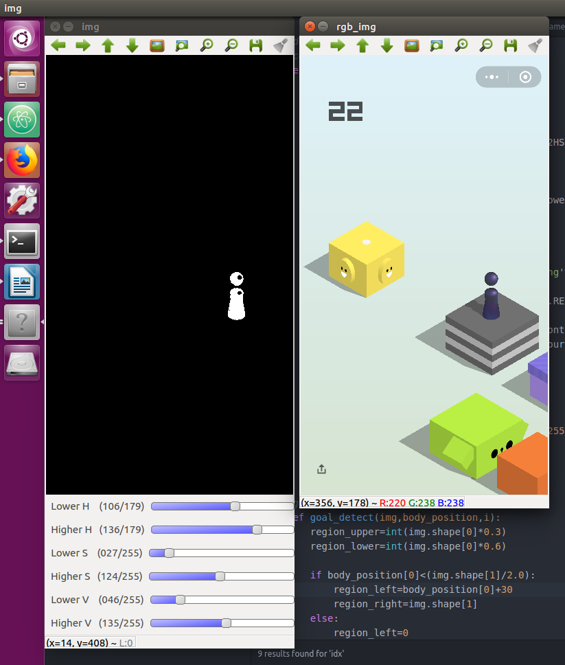

根据得到的颜色范围使用cv2.inrange()函数对图片进行颜色的分割，效果是凡是落在范围之内的像素，标记为白色，之外的为黑色，这样就可以找到自己的位置。效果图是图片文件夹中mask_self结尾的图片。

关键代码：
color_lower=np.int32([105,25,45])
color_upper=np.int32([135,125,130])

color_mask = cv2.inRange(hsv_img, color_lower, color_upper)

color_mask = open_op(color_mask) #开操作
color_mask = close_op_large(color_mask) #闭操作

使用开操作去掉噪点对目标的影响，使用闭操作把圆点和底座连起来。

接着输出面积最大的连通域的外接矩形的底部中心点作为自己的位置，也就是图中绿点的位置。

2、找到目标

因为背景是接近纯色的，而且平滑的过度，所以可以通过提取边缘的方式找到目标。因为目标不是菱形就是椭圆形，所以只要找到目标最靠上的点，就可以确定目标的位置。我们更加关心目标的x坐标，所以找到最上面的点就找到了x坐标。

首先确定目标的大概范围，首先观察发现目标在图像的上30%到70%之间。根据我们在图像中找到的自己的位置，如果目标偏左，我们就在自己的右边寻找目标，反之在左边。目标范围就是绿框的位置。

通过sobel算子提取边缘，因为边缘横向的分量居多，所以使用检测横线的sobel算子提取边缘。之后经过sobel算子的图像进行二值化操作，滤掉一些不强的边缘的干扰。图片是文件夹中以goal_sobel结尾的文件。

因为背景的颜色和目标颜色有些时候看起来比较接近，所以我对HSV三个通道各个通道都做了上面的提取边缘的处理，随后把三张图片按位取或，就可以得到稳定的边缘。

关键代码：
edge_region_list=[]
for idx in xrange(3):
region_gray=cv2.cvtColor(region,cv2.COLOR_BGR2HSV)[:,:,idx] #分别取HSV中不同的通道
region_shape=region.shape
region_gray=cv2.GaussianBlur(region_gray,(5,5),0) #高斯平滑
region_sobel = np.abs(cv2.Sobel(region_gray,cv2.CV_32F,0,1,ksize=3)) #sobel算子提取边缘， region_sobel=np.uint8(region_sobel)
region_sobel=cv2.threshold(region_sobel,12,255,cv2.THRESH_BINARY)[1] #二值化滤掉不强的边缘的干扰
region_sobel=open_op(region_sobel) #开操作去噪
region_sobel=close_op_large(region_sobel) #闭操作把一些不连续的边缘点连起来
region_sobel=np.uint8(region_sobel)
edge_region_list.append(region_sobel)

region_sobel_final=np.bitwise_or(edge_region_list[0],edge_region_list[1])
region_sobel_final=np.bitwise_or(region_sobel_final,edge_region_list[2]) #将HSV三个通道得到的边缘按位取或

得到边缘之后，找到边缘中最上边的点，就可以确定目标块最上的点的位置。因为y坐标在之后计算距离时没有用到，所以不管y坐标位置。为了显示，在最上点y坐标上加上一个值，显示该点为目标快中心。

3、计算距离。

因为自己跳出的角度永远一致，所以自己距离目标的距离与自己和目标x坐标的差正比，所以只需要计算连个点横坐标的差即可。
因为距离和需要按屏幕的时间是线性关系，所以只要通过实验得到一个距离和时间的换算比例即可计算出时间。将时间通过串口发送给主控。

